新 书 推 荐

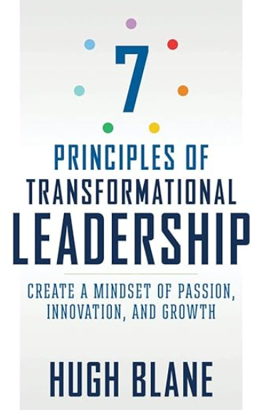
中文书名：《变革型领导的7项原则：创造充满激情、创新和成长的心态》
英文书名：7 Principles of Transformational Leadership: Create a Mindset of Passion, Innovation, and Growth
作 者：Hugh Blane
出 版 社：Career Press
代理公司：RWW/ANA/Jessica
页 数：256页
出版时间：2017年6月
代理地区：中国大陆、台湾
审读资料：电子稿
类 型：经管

内容简介：

在职场中，成功的个人、团队和组织最大的资产是他们的心态——他们耳间发生的事情。这不是公司战略、销售薪酬计划或他们追求的细分市场。它是每个领导者、团队成员和员工选择关注、相信和为自己与他人创造的东西。

《变革型领导的7项原则》介绍了基本概念，这些概念的实施将导致显着的收入、绩效和关系增长。具体来说，领导者将学习：

•以肆无忌惮的目标和热情过他们的职业和个人生活。
•更有效地执行战略优先事项并加速取得成果。
•留住最聪明、最优秀的人才。
•让员工、关键利益相关者和经理热情地关注他们。
•成为创新、成长和积极心态的典范。
•在整个组织中实现卓越。

你可能拥有世界上所有人才的员工，但除非你改变员工的心态，否则你永远不会取得显着的成果。《变革型领导的7条原则》将帮助你将人类潜力转化为加速的业务成果。

作者简介：

休·布兰（Hugh Blane）是将人类潜力转化为加速业务成果的首选专家。他的客户称他为天才炼金术士。布兰的咨询公司 Claris Consulting 为索尼影业、星巴克、诺德斯特龙、富国银行和卡塔尔德克萨斯农工大学等客户提供咨询服务，帮助他们挑战假设，摒弃自满情绪，推动增长。布兰曾经在潘普洛纳与公牛一起奔跑，学会了如何不被公牛顶伤。他与妻子艾莉森（Alyson）以及一只名叫布鲁克斯（Brooks）的巨型黑色雪纳瑞犬住在华盛顿州诺曼底公园（Normandy Park）的小海滩社区。

感谢您的阅读！
请将反馈信息发至：版权负责人
Email：Rights@nurnberg.com.cn
安德鲁·纳伯格联合国际有限公司北京代表处
北京市海淀区中关村大街甲59号中国人民大学文化大厦1705室, 邮编：100872
电话：010-82504106, 传真：010-82504200
公司网址：http://www.nurnberg.com.cn
书目下载：http://www.nurnberg.com.cn/booklist_zh/list.aspx
书讯浏览：http://www.nurnberg.com.cn/book/book.aspx
视频推荐：http://www.nurnberg.com.cn/video/video.aspx
豆瓣小站：http://site.douban.com/110577/
新浪微博：安德鲁纳伯格公司的微博_微博 (weibo.com)
微信订阅号：ANABJ2002


